ГОСУДАРСТВЕННОЕ АВТОНОМНОЕ ПРОФЕССИОНАЛЬНОЕ
ОБРАЗОВАТЕЛЬНОЕ УЧРЕЖДЕНИЕ
СРЕДНЕГО ПРОФЕССИОНАЛЬНОГО ОБРАЗОВАНИЯ
«ЧИТИНСКИЙ ПЕДАГОГИЧЕСКИЙ КОЛЛЕДЖ»

Брошюра «Детская литература Забайкальского края»

Чита
2023 г.
Детская литература Забайкальского края
В 2008 году на карте России появился новый регион — Забайкальский край. Забайкальский край граничит с Иркутской и Амурской областями, республиками Якутией и Бурятией, Китаем и Монголией.
Среди достопримечательностей Забайкалья — множество заповедников, заказников, национальных парков, термальных источников, живописных озер, горных вершин и пещер, а также исторических и архитектурных объектов.
Забайкальский край богат талантами. Много хороших детских (и не только) книг вышло из-под пера местных литераторов.
Образ Забайкалья во всей его многогранности на протяжении многих лет отражался как в творчестве русских писателей Г. Граубина, М. Вишнякова, В. Балябина, Р. Филиппова, Н. Кузакова и др., так и в произведениях русскоязычных бурятских писателей: Ц. Жамбалова, А. Жамбалона, Ж. Балданжабона, Б. Гаржапова и др.

ГЕОРГИЙ РУДОЛЬФОВИЧ ГРАУБИН
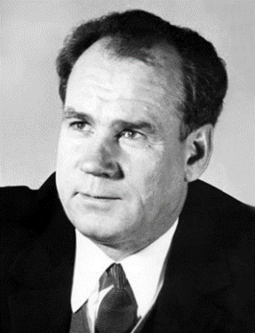
Самым известным писателем читинской детворы является, конечно же, Георгий Рудольфович Граубин. В 1957 году увидела свет первая детская книжка «Любознательный народ», определившая главного его читателя – детей.
"Четырехэтажная тайга", "Серебряный капкан", "Полустанок", "Прежде, чем грянет выстрел" и много других книг прекрасно известны читателям. Чита, Забайкалье и люди – вот главные темы для произведений Георгия Рудольфовича.
Его стихи и проза переведены на два десятка языков (монгольский, якутский, болгарский, немецкий, испанский и др.), вошли в школьные учебники, учебные пособия для учителей и школьников.
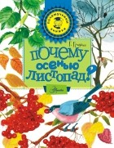 | 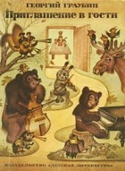 | 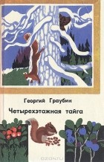 | 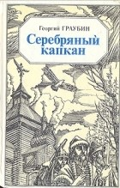 | 
Обложки некоторых изданий книг Г.Р. Граубина для детей
ВАСИЛИЙ ИВАНОВИЧ БАЛЯБИН
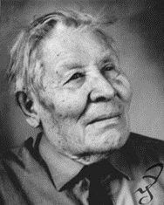
А вот старейшиной забайкальского литературного творчества называют Василия Ивановича Балябина.Родился писатель в 1900 году. Счастливой "пробой пера" для него стала "Голубая Аргунь", которую очень тепло приняли читатели.
Василий Иванович 25 лет работал над романом-трилогией "Забайкальцы", замысел которого формировался долгие годы. Писатель открыл читателю своеобразный уклад жизни забайкальского крестьянства, показал отличное знание деревни, среды, быта и обычаев казачества.
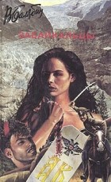

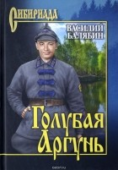

Обложки некоторых изданий книг В.И. Балябина для детей
МИХАИЛ ЕВСЕЕВИЧ ВИШНЯКОВ
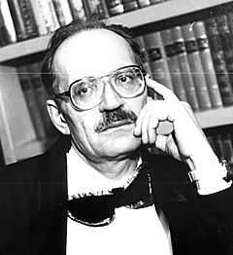
Литературное наследие Михаила Евсеевича Вишнякова является гордостью Забайкальского края, оно вышло далеко за рамки региональной литературы Поэт, переводчик, журналист Михаил Евсеевич прошёл трудовой путь табунщика, судостроителя, журналиста.
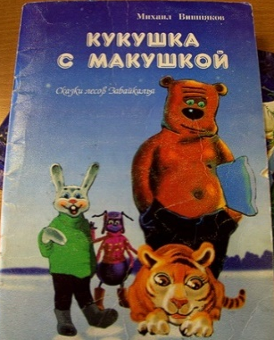
В его многогранном творчестве нашли отражение все периоды русской истории, начиная от языческой Руси и заканчивая современностью. Гармонично в творчестве Вишнякова соединены евразийские и национальные мотивы. "Золотая корона: стихи и поэмы", "Кукушка с макушкой: сказки лесов Забайкалья", "Слово о полку Игореве" (поэтическое переложение М. Вишнякова) и др.

Обложки произведения М.И. Вишнякова для детей ”Кукушка с макушкой”

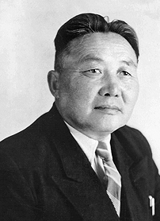
ЖАМЬЯН БАЛДАНОВИЧ БАЛДАНЖАБОН
Одним из основоположников бурятской литературы был Жамьян Балданович Балданжабон. С юношеских лет он занимался литературным творчеством.
Крупный учёный, методист по вопросам преподавания бурятского языка и литературы, соавтор учебником бурятской литературы и методики преподавания бурятского языка в начальной школе.
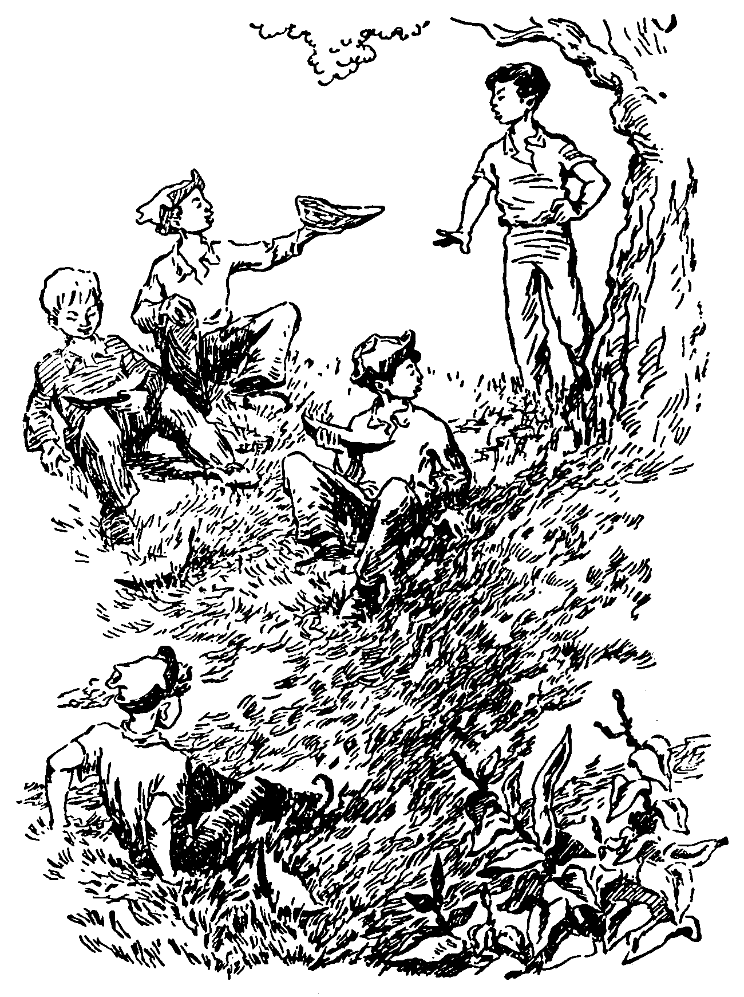
Балданжабон очень любил детей и посвятил им свои стихи, сборники рассказов: "Изо дня в день","У костра", сказку "Гуси". Об интересном походе Агинских школьников на гору Алханай рассказывается в его повести "Тайны Алханая".
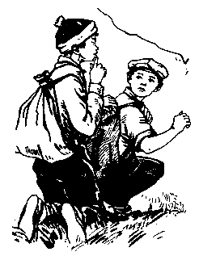
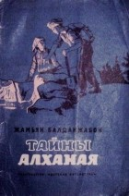
Иллюстрации к повести "Тайны Алханая”
АЛЛА ГЕОРГИЕВНА ОЗОРНИНА
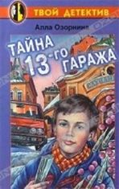

Одним из самых известных современным детским писателем Читы является Алла Георгиевна Озорнина.Первые серьёзные шаги в литературе она сделала как автор коротких юмористических рассказов. Затем Алла Георгиевна полностью переходит на жанр детского детектива. Её книги "Тайна тринадцатого гаража", "В лабиринтах Бутинского дворца", "Золото серебряной горы", "Эхо минувших веков»" увлекательны, интересны, познавательны, так как написаны на местном материале. Реальные исторические события, происходящие в Забайкалье, описание уникальной природы края – всё это присутствует в книгах А.Г. Озорниной.
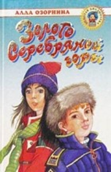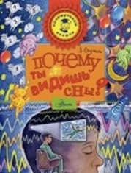
Обложки некоторых изданий книг А.Г. Озорниной для детей

